**¿Qué tipo de ejecución (compilado, interpretado, etc) tiene el lenguaje?**

* **Lua:** No necesita ser compilado, es un lenguaje Script que es interpretado directamente desde el código fuente.
* **R:** A diferencia de C, C++ ó Java, no tenemos que compilar nuestro código, sino que el intérprete de R lo ejecuta directamente. Lo curioso de esto es que, puesto que muchas de sus rutinas computacionalmente más exigentes están escritas en C ó C++, muchas veces sin que nos demos cuenta, se estará ejecutando código compilado en esos lenguajes.

**¿Para qué tipo de desarrollo se utiliza normalmente el lenguaje?**

* **Lua:** Las aplicaciones de la programación con Lua, incluyen desde los servidores web hasta el desarrollo de videojuegos. Además, Lua es ideal para programar tu propia aplicación. El lenguaje de programación Lua es especialmente utilizado en la industria de los videojuegos y varios utilizan Lua como lenguaje de scripting.
* **R:** Es usado principalmente para base de datos. Para ciencia y análisis de datos.

**¿Con qué IDE o editor de texto puede utilizar el lenguaje?**

**LUA**: Zerobrane Studio; Intellij IDEA; Sublime Text; Atom Editor; Notepad++; Eclipse; Decoda LUA IDE; Visual Studio.

**R:** RStudio es un entorno de desarrollo integrado (IDE) para el lenguaje de programación R, dedicado a la computación estadística y gráficos. Incluye una consola, editor de sintaxis que apoya la ejecución de código, así como herramientas para el trazado, la depuración y la gestión del espacio de trabajo.

**Nombre de una librería o framework famoso del mismo.**

**Frameworks para R:**

* **Shiny** es un paquete de R que facilita la creación de aplicaciones web interactivas directamente desde R. Permite a quienes no son versados en diseño web construir rápidamente una página reactiva para explorar la información.
* 

**Frameworks para LUA:**

Lapis, Sailor, Orbit, Luvit, Turbolua,

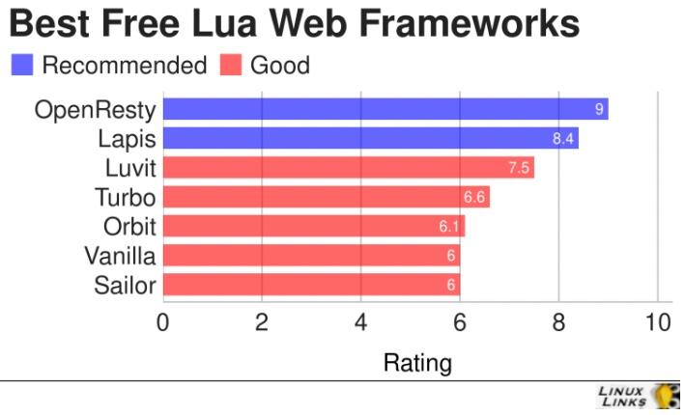

Investigar y realizar en la sintaxis del lenguaje dado, la siguiente operación matemática:

x= 4 y =5

z = x+ y

mostrar por pantalla z

**Suma en R**

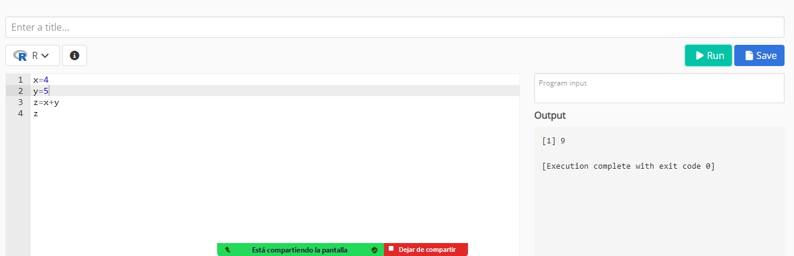

Suma en Lua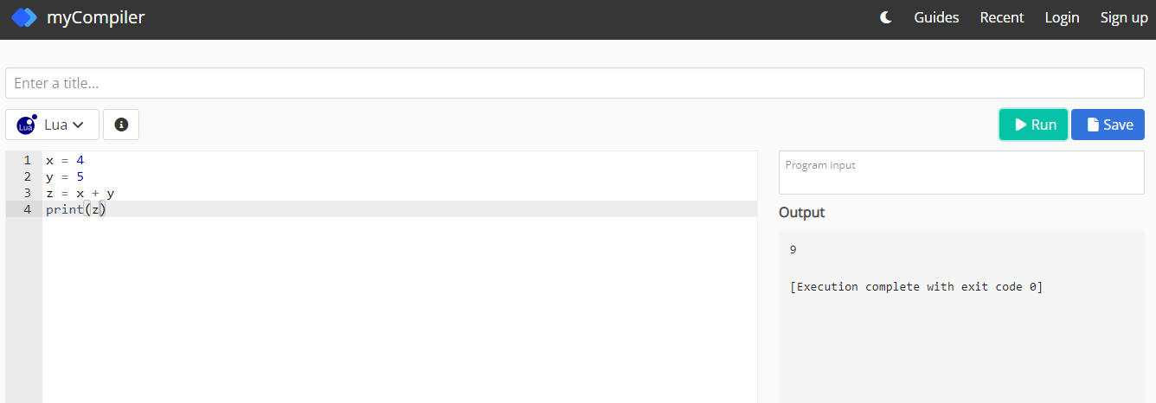

● Opcional: Crea un código que te parezca interesante o que quieras compartir con tus compañeros.